广东深圳市高级中学物理八年级下册期末考试定向训练
考试时间：90分钟；命题人：教研组
考生注意：
1、本卷分第I卷（选择题）和第Ⅱ卷（非选择题）两部分，满分100分，考试时间90分钟
2、答卷前，考生务必用0.5毫米黑色签字笔将自己的姓名、班级填写在试卷规定位置上
3、答案必须写在试卷各个题目指定区域内相应的位置，如需改动，先划掉原来的答案，然后再写上新的答案；不准使用涂改液、胶带纸、修正带，不按以上要求作答的答案无效。
第I卷（选择题 20分）
一、单选题（10小题，每小题2分，共计20分）
1、如图所示，把小桌甲倒放在海绵上，其上放一个物体乙，它们静止时，物体乙的下表面和小桌甲的桌面均水平。已知小桌甲重G₁，桌面面积为S₁;物体乙重G₂，下表面的面积为S₂，下列说法正确的是（ ）
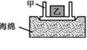
A．甲对海绵的压力就是甲受到的重力
B．乙对甲的压力就是乙受到的重力
C．甲对海绵的压强大小为(G₁+G₂)/S₁
D．乙对甲的压强大小为(G₁+G₂)/S₂
2、根据实验事实和合理理的理论推理来揭示自然规律是科学研究的重要方法．如图所示,从斜面上同一高度释放一个小车,观察小车在水平面上的运动情况,并做出合理的推理,小明同学给出了如下的一些表述:
① 在木板表面的水平面上,小车运动路程较长
② 如果在没有摩擦的水乎面上,小车将做匀速直线运动
③ 如果在较光滑的水平面上,小车运动路程很长
④ 在铺有棉布的水平面上,小车运动路程较短
⑤ 在铺有毛巾的水平面上,小车运动路程很短
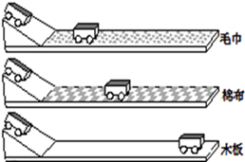
为揭示小车以一定的速度在水平面滑行的规律,下面的判断和排列次序正确的是_________
A．事实①④⑤,推论②③ B．事实⑤④①,推论③②
C．事实①②3③,推论④⑤ D．事实①③②,推论⑤④
3、如图所示，4个相同的容器水面一样高，a容器内只有水，b容器内有木块漂浮在水面上，c容器内漂浮着一个冰块，d容器内漂浮着一个空心球，则下列4种说法正确的是（ ）
① b容器内再倒入酒精后，木块在液面下的体积减小。
② c容器中冰块融化后，液面升高。
③d容器中再倒入酒精后，小球下沉。
④每个容器的总质量都相等。
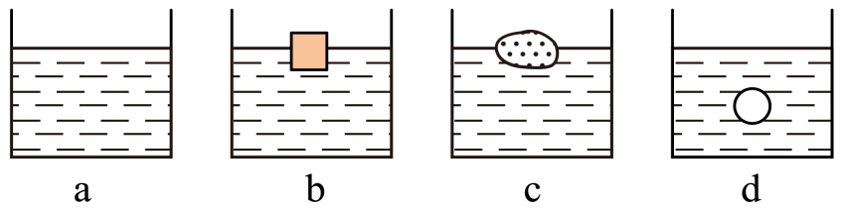
A．①② B．③④ C．②④ D．①④
4、对于如图所涉及的物理知识，分析不正确的是（ ）
A．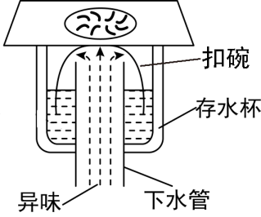某卫生间的地漏结构，存水杯中存的是同种液体，当液体不流动时，两部分的液面高度相同，设计采用了连通器原理
B．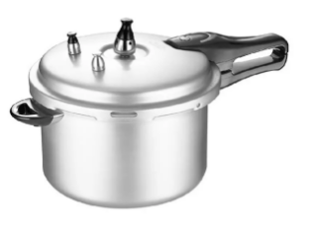高压锅煮食物熟得快是因为锅内气压越高液体沸点越低
C．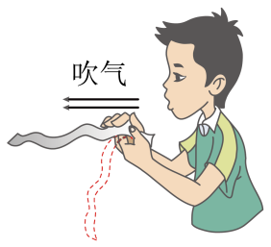纸条上方水平吹气，纸条向上飘起，纸条上方空气流速大，压强小
D．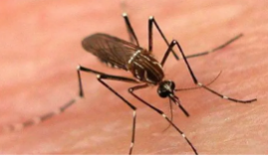蚊子能吸食人血，是因为蚊子的口器尖，即受力面积小，对皮肤的压强大
5、如图所示，有三个实心圆柱体甲、乙、丙，放在水平地面上，其中甲、乙高度相同，乙、丙的底面积相同．三者对地面的压强相等，下列判断正确的是：（ ）
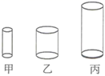
A．ρ_{甲}=ρ_{乙}>ρ_{丙} B．ρ_{甲}=ρ_{乙}=ρ_{丙}
C．m_{甲}=m_{乙}=m_{丙} D．m_{甲}>m_{乙}=m_{丙}
6、小明用两个相同的滑轮组成不同的滑轮组，如图，在相同时间内分别将同一物体匀速提高到相同高度，滑轮组的机械效率分别为η₁、η₂，拉力F的功率P₁、P₂，忽略绳重及摩擦，下列关系正确的是（ ）
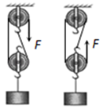
A．P₁∶P₂＝2∶3 η₁∶η₂＝3∶2
B．P₁∶P₂＝1∶1 η₁∶η₂＝1∶1
C．P₁∶P₂＝3∶2 η₁∶η₂＝1∶1
D．P₁∶P₂＝2∶3 η₁∶η₂＝1∶1
7、如图所示是谷爱凌在自由式滑雪大跳台中的精彩表现，下列说法正确的是（ ）
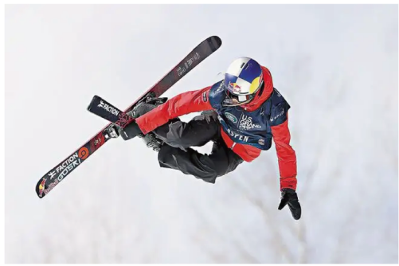
A．选手从静止开始下滑，说明力是维持物体运动状态的原因
B．选手在空中完成旋转动作时重力消失
C．选手落地后还要继续滑行一段距离是因为选手具有惯性
D．选手站立时，滑板对雪地的压力和雪地对滑板的支持力是一对平衡力
8、用图所示的滑轮或滑轮组，将同一物体匀速提高h，最省力的是（滑轮重和摩擦不计）（ ）
A．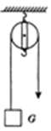 B．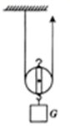
C．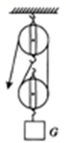 D．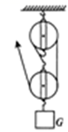
9、如图所示，我省竞走运动员王钦在全国竞走大赛中获得冠军，同时也创造了中国运动员7年以来在此项目上的最好成绩，下列与之有关的描述正确的是（ ）
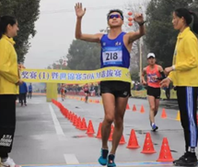
A．王钦在冲刺时相对于终点是静止的
B．王钦在前进中后脚蹬地时受到的摩擦力向前
C．王钦在竞走时脚对地面的压强比静止站立时小
D．王钦站在领奖台上时受到的重力和奖台对他的支持力是一对相互作用力
10、如图所示，将实心铁块（ρ_{铁}>ρ_{水}）挂在弹簧测力计下，当铁块下表面与水面相平时，铁块开始缓慢下降。若容器中水足够深，在铁块接触容器底前，能正确反映弹簧测力计示数F和铁块下表面到水面距离h关系的图像是（ ）
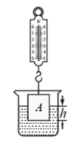
A．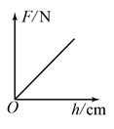 B．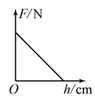
C．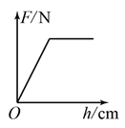 D．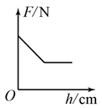
第Ⅱ卷（非选择题 80分）
二、填空题（10小题，每小题3分，共计30分）
1、如图所示，当用4N的水平推力推着书，书上的橡皮随书一起向右做匀速直线运动，如果这个水平推力增大到7N，橡皮随着书一起向右做加速运动，书和桌面间的摩擦力 N，此时橡皮受到的摩擦力方向是 （选填“向左”“向右”或“不受摩擦力”）；橡皮对书本的压力是由于 发生形变产生的。
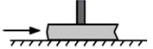
2、质量1.2Kg小物块所受的重力是 N，在水平面上以2m/s的速度匀速前进时，受到的滑动摩擦力大小为5N。当它在同一水平面上以4m/s的速度前进时，受到的滑动摩擦力大小为 N；如果小物块在运动过程中受到的所有力突然消失，它将 。
3、功率相同的两辆汽车在相等的时间内匀速通过的距离之比为3：2，则两辆汽车做功之比为 ，两辆汽车的牵引力之比为 。
4、在“探究凸透镜成像规律”的实验中，当蜡烛、凸透镜和光屏位置如图所示时，恰能在光屏上成一个清晰的像，该像的性质为 （包括倒立或正立、放大或缩小、虚像或实像），利用此成像原理可以制成 。
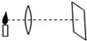
5、重型载重汽车装有多个车轮，是为了 (选填“增大”或“减小”) 对路面的压强；行驶的汽车急刹车时，司机身体会前倾，是由于他 具有 。
6、虽然受冠状病毒的影响人们出行较少，但是今年五一期间仍然发生许多交通事故，阜营高速公路上就发生了一起这样的交通事故，两辆同向行驶的汽车发生“追尾”。如图所示汽车B刹车后由于 撞到汽车A，此时对汽车A中的司机起保护作用的是 （选填“汽车座椅上的头枕”或“座位前方安全气囊”）；我们常说汽车靠牵引力前进，实际上是靠后胎与地面间的 力来推动汽车前进。
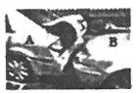
7、用大小为10Ｎ 的水平推力推静止在水平地面上的桌子，但没有推动，桌子受到的摩擦力 （小于／等于／大于）10Ｎ．假如运动的物体所受的一切外力同时消失，它将保持 运动状态。
8、图是华为最新发布的5G手机－华为Ｍate30pro，该手机使用我国自主研发的海思麒麟990芯片，该芯片采用7nm工艺制程，7nm= m；它的双4000万像素徕卡四摄镜头相当于一个 透镜(填“凸”或“凹”)。
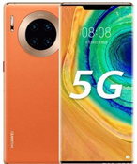
9、如图所示，轻质杠杆OA 可绕O 点转动，杠杆长0.2米，在它的中点B 处挂一重 60 牛的物体G。若在杠杆上A 端施加最小的力 F，使杠杆在水平位置平衡，则力F 的方向应竖直向 ，大小为 牛。该杠杆属于 （选填“省力”、“等臂”或“等臂”）杠杆
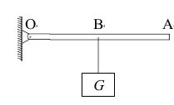
10、如图所示，大威拿出手机对着关闭的屏幕，看到了自己的 （填“虚”或“实”）像。保持手机到眼睛的距离不变，开启屏幕打开手机前置摄像头，大威通过摄像头成的像与屏幕关闭时成的像相比 （填“变大”、“变小”或“不变”）。
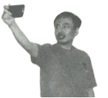
三、计算题（3小题，每小题10分，共计30分）
1、如图,使用杠杆提升重物,拉力F竖直向下,重物匀速缓慢上升,相关数据如下表:求
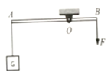
物重G/N | 拉力F/N | 时间t/s | A端上升的竖直距离h/m | B端下降的竖直距离s/m
200 | 500 | 0.5 | 0.4 | 0.2
（1）拉力所做的功
（2）拉力做功的功率
（3）此过程中,该杠杆的机械效率
2、如图所示，弹簧测力计下面挂一实心圆柱体，将圆柱体从盛有水的容器上方离水面某一高度处缓缓下降（其底面始终与水面平行），使其逐渐浸没入水中某一深度处，如图是整个过程中，弹簧测力计的示数F与圆柱体下降距离h变化关系的图像．（g取10N/kg）求：
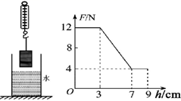
（1）圆柱体的重力为多少N；
（2）圆柱体浸没时受到的浮力；
（3）圆柱体的密度；
3、图中是搬运砖头的独轮车，使用时可视为杠杆，其支点为车轮的车轴处“O”。若动力臂是阻力臂的3倍，物体和车总重G为1200N，请解答以下问题：
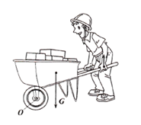
（1）在图中画出重力G的力臂 ；
（2）求推车时人手向上的力F的大小。
四、实验探究（2小题，每小题10分，共计20分）
1、厦门即将步入地铁时代。小华搜索相关的信息：地铁站台前都有一条黄色的安全线如图所示；地铁列车车身线形流畅、优美，头部向前突出颇像子弹头；当列车刹车时，仍继续向前运动。
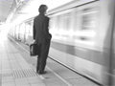
请你解释：
以上内容仅为本文档的试下载部分，为可阅读页数的一半内容。如要下载或阅读全文，请访问：https://d.book118.com/547101101151006044

